Soru 1  Sabun ve deterjanlar için verilen yargılardan hangisinin doğruluğu kesin değildir?  A) Deterjanlar petrol artığından, sabunlar yağ asitlerinden elde edilir.  B) Deterjanlar her suda iyi temizlik yaparken,sabunlar yumuşak sularda iyi temizlik yapar.  C) Sabunlar çevreyi kirletmezken, deterjanlar çevreyi kirletir.  D) Sabunlar ve deterjanlar sadece lineer alkil zincirlerinden oluşur.  E) Sabun ve deterjanlar kiri temizlerken misel oluşturarak temizler.  Soru 2  Norveç'in Tromsö kentinde sürücülere uygulanan rutin alkol kontrolünde tek bir damla alkol almamış olan sürücü alkolmetre testinden geçemedi. Olay şöyle ortaya çıktı: Polis, sabah saat 10.00'da bir sürücüyü alkol kontrolüne aldı. Üfleme cihazına göre sürücü 0.6 promil alkollüydü. Alkol sınırının 0.5 promilde olduğu Norveç yasalarına göre, bu sınırı aşan sürücü, yüklü bir para cezasına çarptırılıyor ve ehliyetine el konuluyor. Ancak sürücü ‘‘Yemin ederim, tek damla alkol almadım. Sadece bu sabah, portakalı kabuğu ile yedim. Çok sağlıklı olduğu için bunu her zaman yaparım’’ deyince, polis durumdan şüphelendi. Çok geçmeden sürücünün yalan söylemediği ortaya çıktı. 6 gönüllüye portakalı kabuğu ile yedirten polis, kabukların alkol ölçüm cihazlarını yanılttığını saptadı.  Gazete haberine göre bu sürücünün kanında alkol çıkmasına sebep olan madde ile ilgili aşağıda verilen bilgilerden hangisi doğrudur?  A) Polialkoldür.  B) Dietil eter ile izomerdir.  C) Çoğunlukla bitkisel maddelerin fermantasyonu ile elde edilir.  D) Odundan odun kömürü üretimi sırasında yan ürün olarak ortaya çıkar.  E) Suda çözünmez.  Soru 3  C₂H₅ ̶ O ̶ C₂H₅ bileşiği için  I. Dietil eter olarak adlandırılır.  II. Polar bir moleküldür.  III. Kaynama noktası izomeri olan alkolden daha düşüktür.  yargılarından hangileri doğrudur?  A) Yalnız I.  B) Yalnız II.  C) I ve II.  D) II ve III.  E) I, II ve III.  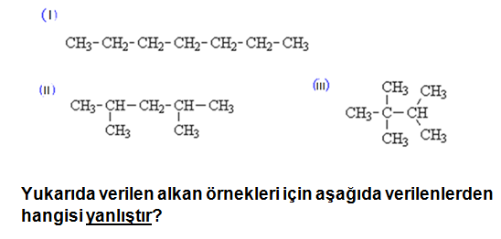Soru 4  -  A) Kapalı formülleri C₇H₁₆ dır.  B) Standart koşullarda (25ºC, 1 atm) sıvı hâlde bulunurlar.  C) II. alkan en yüksek kaynama noktasına sahiptir.  D) Birbirinin yapı izomerleridir.  E) Toplamda 22 sigma (σ) bağına sahiptirler.  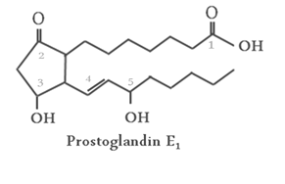Soru 5  Yukarıda verilen organik bileşikte alkil grubuna bağlı fonksiyonel gruplar bulunmaktadır.  Buna göre aşağıdakilerden hangisi organik bileşiğin alkil grubuna bağlı fonksiyonel gruplardan biri değildir?  A) Karboksilli asit  B) Keton  C) Eter  D) Alkol  E) Alken | Soru 6  C₂H₄ molekülü için aşağıda verilen yargılardan hangileri yanlıştır?  I. Doymamış hidrokarbondur.  II. Karbon atomları sp³ hibritleşmesi yapmıştır.  III. Alkindir.  A) I, II ve III.  B) II ve III.  C) Yalnız II.  D) I ve III.  E) Yalnız III.  Soru 7  CH₃–CH₂–CH=CH₂ + H₂O → Ürün  tepkimesiyle ilgili olarak  I. Katılma tepkimesidir.  II. Tüm karbonların hibritleşme türü değişmiştir.  III. Oluşan ürün doymuş hidrokarbondur.  yargılarından hangileri doğrudur?  A) Yalnız I.  B) I ve II.  C) I ve III.  D) II ve III.  E) I, II ve III.  Soru 8  Organik bileşiklerin aynı şartlarda kaynama sıcaklıkları; molekül kütlelerine, moleküller arası etkileşimin türüne, saflıklarına, düz ya da dallanmış zincirli olup olmadıkları gibi etkenlere bağlı olarak değişir.  Buna göre aşağıda verilen moleküllerden hangisinin kaynama noktasının diğerlerinden daha yüksek olması beklenir?  A) Dimetil eter  B) Asetik asit  C) Etan  D) Etil alkol  E) Etandioik asit  Soru 9  Molekül formülü C₂H₅OH olan etanol, motorlu araçlarda tek başına yakıt olarak ya da benzine karıştırılan katkı maddesi olarak kullanılabilmektedir. Yaygın olarak mısırdan elde edilen etanolün çevresel ve ekonomik yararları nedeniyle fosil yakıtlara göre avantaj sağlamaktadır.  Buna göre etanol ile ilgili  I. Sürdürülebilir ve yenilenebilir enerji kaynağıdır.  II. Hava kirliliğini azaltmak için kullanılabilir.  III. Yanması sonucu oluşan ürünler çevreye zarar vermez.  yukarıdaki ifadelerden hangileri söylenebilir?  A) Yalnız I.  B) I ve II.  C) I ve III.  D) II ve III.  E) I, II ve III.  Soru 10  C₂H₆, C₂H₄ ve C₂H₂ gazlarından oluşan 0,5 mol'lük bir karışım;  - Br₂ ile etkileştiğinde en fazla 0,6 mol Br₂ harcanıyor.  - Amonyaklı AgNO₃ ile etkileştiğinde 48 g çökelek oluşuyor.  Buna göre karışımdaki asetilenin mol yüzdesi kaçtır?  (Ag: 108; C: 12; H: 1)  A) 25  B) 40  C) 65  D) 70  E) 80
CEVAPLAR: 1-D 2-C 3-E 4-C 5-C 6-B 7-A 8-E 9-B 10-B

